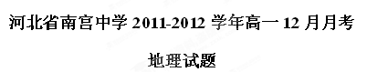
一、选择题：（每题2分）
下图示意某日极昼圈(出现极昼的最低纬度圈)内的太阳高度分布，读图完成1～2题。
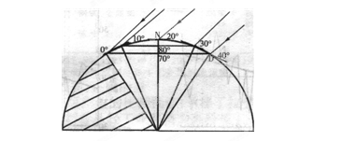
1．此日，太阳直射的纬度是 ( 、)
A．10°S B．20°S C．10°N D．20°N
2．极昼圈以内的正午太阳高度分布规律是 ( )
A．部分地区自极昼圈向极点递减 B．部分地区自极昼圈向极点递增
C．自极昼圈向极点递增 D．自极昼圈向极点递减
下图为北半球某海域某时刻的海平面气压状况图，图中a、b、c分别代表各自所在等压
线的气压值。读图，完成3～4题。
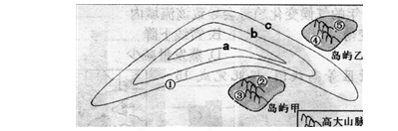
3．若图中等压线的数值a<b<c，则下图中能够表示①处此后一段时间内气压变化特点的
曲线是 ( )
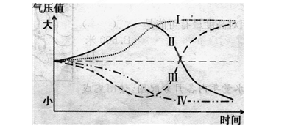
A．I B．Ⅱ C．Ⅲ D．Ⅳ
4．若图中等压线的数值a>b>c，则此时岛屿甲和岛屿乙中的②③④⑤四处中容易形成降
水的是 ( )
A．②与③ B．④与⑤ C．③与⑤ D．②与④
5、下列关于太阳黑子的叙述,不正确的是( )
A、太阳黑子是太阳表面温度稍低,显得较暗的部分
B、太阳黑子的变化周期约为11年
C、太阳黑子是太阳表面温度最高的部分
D、太阳黑子数目多的年份称为太阳活动的高峰年
6、下列现象与地球自转无关的是（ ）
Ａ、二月，海南岛已进入春耕播种时节，而黑龙江仍是一片冰天雪地
Ｂ、北半球河流右岸受冲刷，左岸泥沙淤积
Ｃ、中国球迷在清晨观看美国当地晚间篮球赛的电视直播
Ｄ、一日内学校操场旗杆影子长度要变化
7、我国年太阳辐射总量最丰富的地区是（ ）
A．四川盆地 B．大小兴安岭 C．青藏高原 D．东南沿海
8、某地正午时，北京时间为15点，则该地的经度为（ ）
A、115°E B、130°W C、75°E D、165°E
9、天安门广场上的国旗与太阳同时升起，下列日期中升旗仪式最早的是（ ）
A、5月1日 B、 7月1日 C、8月1日 D、10月1日
10、下图是某条河流的剖面图，一般面对河流下游，左手方视为左岸，右手方视为右岸。据此判断该河流位于 （ ）
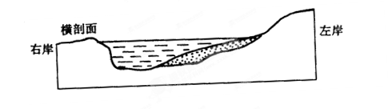
Ａ、北半球 Ｂ、赤道上 Ｃ、南半球 Ｄ、回归线上
11、元旦过后，太阳直射点的位置及其移动方向是 （ ）
Ａ、位于北半球向北移动 Ｂ、位于北半球向南移动
Ｃ、位于南半球向北移动 Ｄ、位于南半球向南移动
12、下图是太阳直射点在地球表面移动示意图，下列叙述正确的是 （ ）
Ａ、直射点在④处时，应是6月22日前后
Ｂ、直射点从①处移到⑤处，需要l恒星年
Ｃ、直射点位于①或⑤处时，都是北半球的春分日
Ｄ、直射点从②处移到④处期间，我国各地白昼逐渐增长
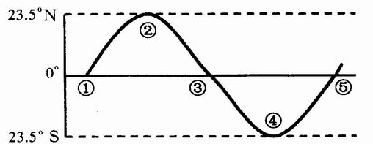

13、当北京白昼时间最短日，再过10天以后，地球在地球公转轨道的 （ ）
Ａ、近日点附近 Ｂ、远日点附近 Ｃ、线速度最慢处 Ｄ、角速度最慢处
14、下列四幅图中，正确表示北半球夏至日的是（ ）
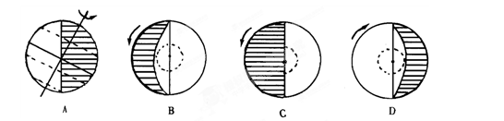
15、北京和上海两地的自转角速度和线速度比较，正确的是（ ）
A.两地的自转角速度和线速度都相同
B.两地的自转角速度和线速度都不同
C.线速度相同，角速度北京大于上海
D.角速度相同，线速度北京小于上海
16.当伦敦为正午时，区时为20点的城市是（ ）
A..悉尼（150°E附近） B.上海（120°E附近）
C.洛杉矶（120°W附近） D.阿拉克（0°经线附近）
下图是“某区域等高线图(单位：米)”，据图回答17～18题。
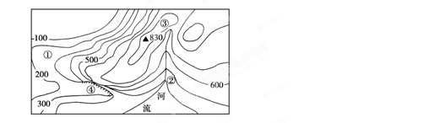
17．河流上游段(②处以上)的剖面图可能是( )
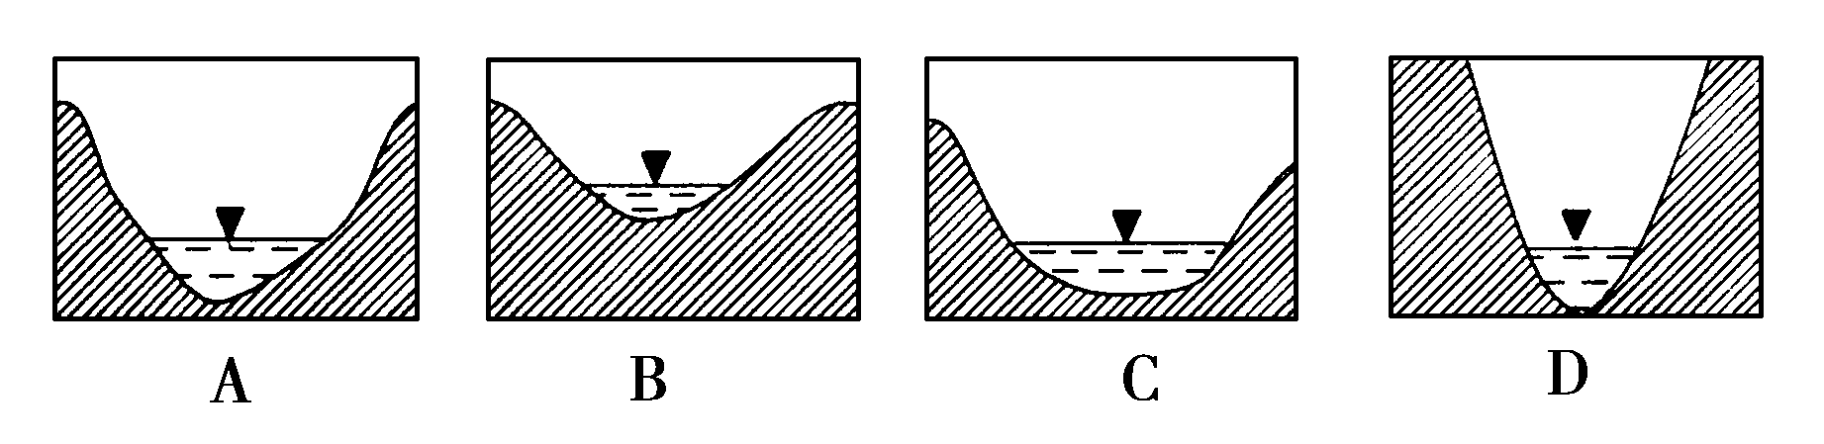
18．图中地区最有可能形成较大聚落的是( )
A．① B．② C．③ D．④
19.极昼现象从南极点扩大到南极圈的时期是（ ）
A.春分到夏至 B.秋分到冬至 C.夏至到秋分 D.冬至到秋分
20.当地球上极昼或极夜范围最大时，则晨昏圈平面与赤道面、地轴的关系是（ ）
A.与赤道面垂直 B.与地轴交角最大
C. 与赤道面重合 D. 与地轴交角最小
21、有可能将日本北海道附近海区受严重污染的海水带到加拿大西海岸的洋流是（ ）
A、北太平洋暖流 B、北赤道暖流 C、千岛寒流 D、季风洋流
22、关于锋面对我国天气影响的叙述，正确的是（ ）
①我国灾害性天气大多与锋面有关
②我国的降水大多集中于夏季，主要由暖锋活动形成
③我国夏季也有冷锋活动
④ 影响我国天气的锋面主要是冷锋
A、①②④ B、①③④ C、②③④ D、①②③
23、由于海陆分布形成的地域分异 ( )
A、主要因素是温度，其次是水分 B、在中纬度最明显
C、沿经线方向更替 D、越是干旱地区明显
24、下列山地中垂直自然带最丰富的是 ( )
A、富士山 B、乞立马扎罗山 C、勃朗峰 D、泰山
北京时间2010年10月1日18点59分57秒，中国探月二期工程先导星“嫦娥二号”在西昌点火升空，准确入轨，赴月球拍摄月球表面影象、获取极区表面数据，为嫦娥三号在月球软着陆做准备。下面为一幅月面图像，回答25～26题。
25．月面图象显示有许多大大小小的月坑，其成因可能是（ ）
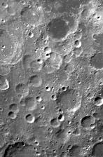
A．天体撞击
B．风力侵蚀
C．冰川侵蚀
D．火山喷发

26．地球表面很少有类似“月坑”这类地貌，不是因为（ ）
A．地球的质量比月球大
B．地球有厚厚的大气层保护
C．地球表面有植被覆盖
D．地球表面被人类改造得强烈
我国某边防站（海拔4900米）的驻防官兵在艰苦的条件下，为改善生活试种蔬菜。他们先盖起简易的阳光房，但种的蔬菜仍不能生长。后来他们又在简易的阳光房中搭架，架上盆载，终于有了收获。回答27～28题。
27. 盖简易的阳光房改造的自然条件主要是（ ）
A.热量 B.水分 C.土壤 D.光照
28. 在简易的阳光房中再搭架盆载，蔬菜才能生长，解决的问题是（ ）
A.蒸发量大 B.多虫害 C.地温低 D.太阳辐射强
读地质构造或地貌景观图，回答29～30题。
29．四幅图主要由于外力作用形成的是（ ）
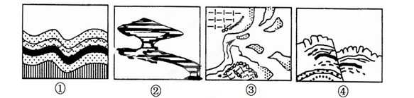
A．①④ B．②③ C．①③ D．②④
30.对①②③④的描述正确的是（ ）
A．①处的内力作用主要是张力作用 B．②处地貌主要是流水的侵蚀作用形成的
C．③处主要发育在河流的中上游 D．④处常形成沟谷、河流
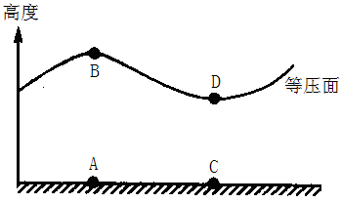
31．右侧等压面是某地某日高空的气压状况，则（ ）
A．A地多晴朗天气
B．A地气温比C地高
C．近地面气流由A流向C
D．四点气压最低的是A
32.在下面四幅图中的四点中，处于黄昏的是 ( )
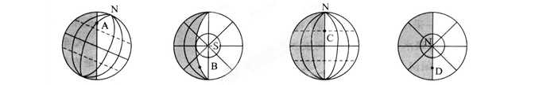
33.在西行的轮船上，人们看到的昼夜更替的周期
A.24小时 B 长于24小时 C.短于24小时 D.无昼夜更替
下图为“某月沿0º经线海平面平均气压分布图”，读图回答 34～35题。
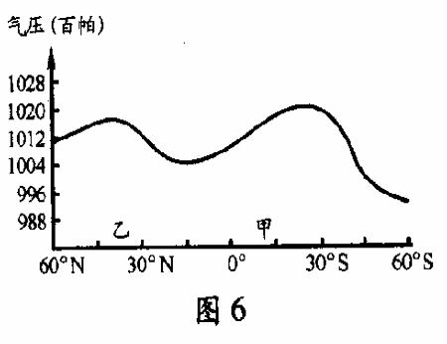
34．上述“某月”是
A．1月 B．4月
C．7月 D．10月

35．该月份甲地盛行
A．东南风 B．东北风 C．西南风 D．西北风

二、综合题
36.读图回答下列问题（10分）
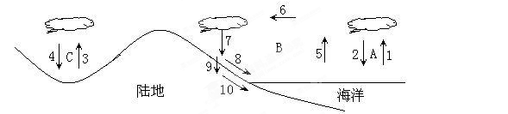
(1)图中1是 ，2是 ，它们组成了海上内循环循环；
(2)图中6是 ，8是 ，9是 ，10是 ，它们组成了海陆间循环循环。
(3)水循环的意义：
37．读沿北回归线的东西向某剖面图，完成下列问题。（10分）
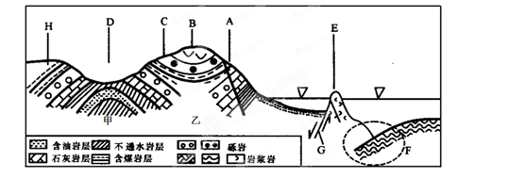

（1）从地质构造上看属于向斜的字母是 ， B处地形形成的原因是
（2）图中的虚线圈F属于板块的 边界，该地带往往形成 。
（3）若开采石油、天然气，应在 处。（填字母）
（4）若F处在太平洋板块中，则E点应处在 板块中，若E点为我国的台湾岛，该岛多地震的原因是 。
（5）若在甲、乙两处要选择一处打隧道,应该选择在 处，因为 。

38．以下两图是某区域近地面天气系统分布图（单位：hPa），读图回答下列各题。（10分）
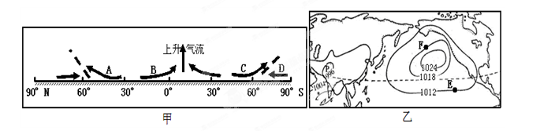(1)甲图表示北半球 （冬、夏）季的大气环流状况，判断理由是 。
（2）乙图表示北半球 （冬、夏）季气压带分布状况，判断理由 。
(3)一般地说，A地比B地的降水量要 ，C气流来自 气压带。
（4）乙图中P表示的气压中心为 ，它将 切断。
（5）E处的风向为 ，E地与F地相比，风速较大的是 地。

高一地理试题答案
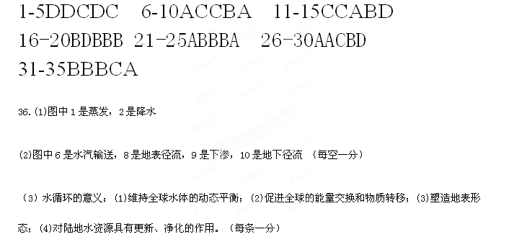37、（1）B
向斜槽部受到挤压，岩石坚实，不容易被侵蚀而成为山岭（2分）
（2）消亡 海沟（2分）
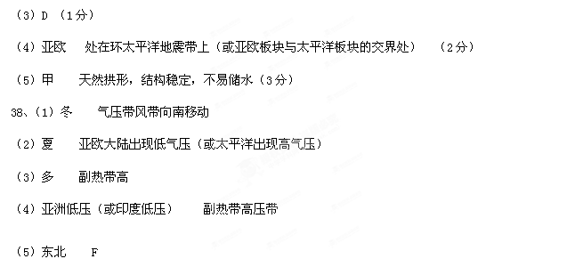

查字典地理网http://dili.chazidian.com

